（様式３）

〈ＦＡＸ送信票〉

令和　　年　　月　　日

　宮城県教育庁義務教育課長　宛

（申請者）住所

　　　　　　　　　　学校・市町村等名（仙台市を除く）

　　　　　　　　　　職・代表者名

施設種　　　小学校・義務教育学校・市町村・市町村教育委員会　　　　　　　　　　　国公立幼稚園・私立幼稚園・公立保育所・私立保育所　　　　　　　　　　公立認定こども園・私立認定こども園・地域型保育事業・認可外保育施設　その他（　　　　　　　　　　　　　　　　　　　　　　　　　　　　　）

幼児教育アドバイザー派遣（定期巡回型派遣）依頼書

幼児教育アドバイザーの派遣を下記のとおり希望し、依頼します。

記

１　訪問希望内容

|  |  |  |  |
| --- | --- | --- | --- |
| 希望内容  ※　希望の番号に○を付けて下さい | １　保幼小の相互理解に関すること  ２　架け橋プログラム等、保幼小の接続に関すること  ３　各地域等の実態・課題等に関すること | | |
| ※　具体的な内容や御要望等を御記入願います | | |
| 参加対象者と人数 | 対象者（　　　　　　　　　）　　　人数（　　　　　　　　名） | | |
|  |  | | |
|  | 第１希望 | 第２希望 | 第３希望 |
| 第１回  打合せ（１時間）希望日 | 月　　日（　　）  ：　　～　　： | 月　　日（　　）  ：　　～　　： | 月　　日（　　）  ：　　～　　： |
| 第２回  派遣希望日 | 月　　日（　　）  ：　　～　　： | 月　　日（　　）  ：　　～　　： | 月　　日（　　）  ：　　～　　： |

２　連絡担当者

|  |  |
| --- | --- |
| 所属・職・氏名 | 所属・職（　　　　　　　　　　　　　　　・　　　　　　　）  氏　　名（　　　　　　　　　　　　　） |
| 連絡先（電話番号等） | 電話：  Ｅメール： |

【申込み・問合せ】宮城県教育庁義務教育課幼児教育推進班

　　　　　　　　　TEL：０２２－２１１－３６１５

　　　　　　　　　FAX：０２２－２１１－３６９１

Eメール：kyoikuy@pref.miyagi.lg.jp

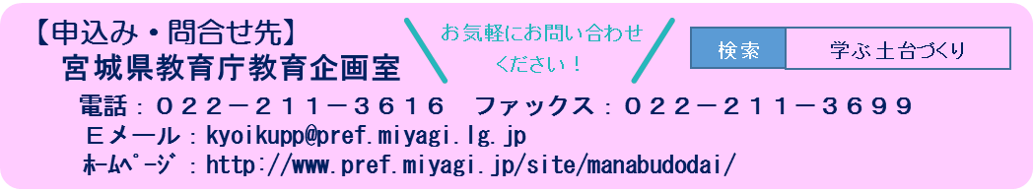

**お気軽にお問い合わせください！**